Лабораторная работа №3
Измерение и тестирование пропускной способности сети. Воспроизводимый эксперимент
Барабанова Кристина
Содержание

Цель работы
Основной целью работы является знакомство с инструментом для измерения пропускной способности сети в режиме реального времени — iPerf3, а также получение навыков проведения воспроизводимого эксперимента по измерению пропускной способности моделируемой сети в среде Mininet.

Задание
- Воспроизвести посредством API Mininet эксперименты по измерению пропускной способности с помощью iPerf3.
- Построить графики по проведённому эксперименту.

Выполнение лабораторной работы

1.
С помощью API Mininet создайте простейшую топологию сети, состоящую из двух хостов и коммутатора с назначенной по умолчанию mininet сетью 10.0.0.0/8: – В каталоге /work/lab_iperf3 для работы над проектом создайте подкаталог lab_iperf3_topo и скопируйте в него файл с примером скрипта mininet/examples/emptynet.py, описывающего стандартную простую топологию сети mininet:
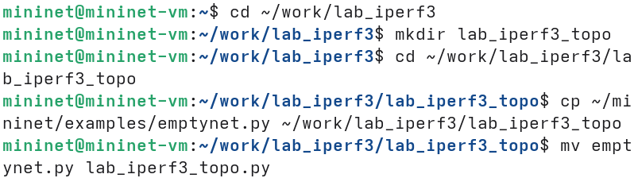
рис. 1
– Изучила содержание скрипта lab_iperf3_topo.py:
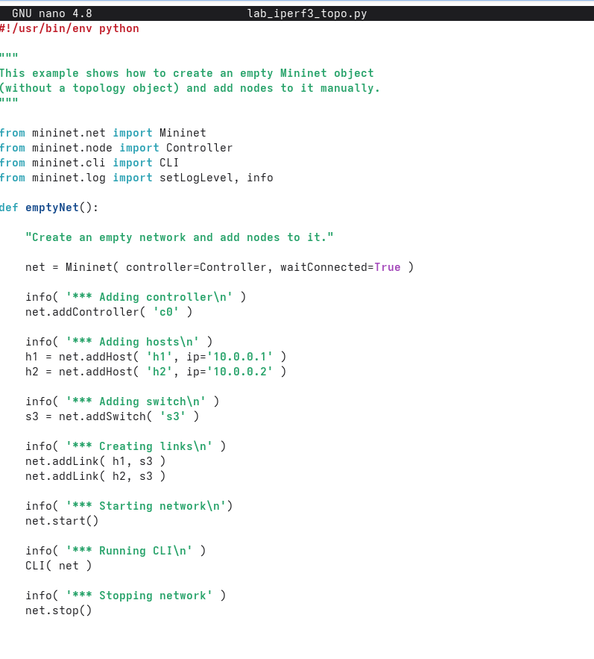
рис. 2
Основные элементы: – addSwitch(): добавляет коммутатор в топологию и возвращает имя коммутатора; – ddHost(): добавляет хост в топологию и возвращает имя хоста; – addLink(): добавляет двунаправленную ссылку в топологию (и возвращает ключ ссылки; ссылки в Mininet являются двунаправленными, если не указано иное); – Mininet: основной класс для создания и управления сетью; – start(): запускает сеть; – pingAll(): проверяет подключение, пытаясь заставить все узлы пинговать друг друга; – stop(): останавливает сеть; – net.hosts: все хосты в сети; – dumpNodeConnections(): сбрасывает подключения к/от набора узлов; – setLogLevel( ‘info’ | ‘debug’ | ‘output’ ): устанавливает уровень вывода Mininet по умолчанию; рекомендуется info.
– Запустила скрипт создания топологии lab_iperf3_topo.py:
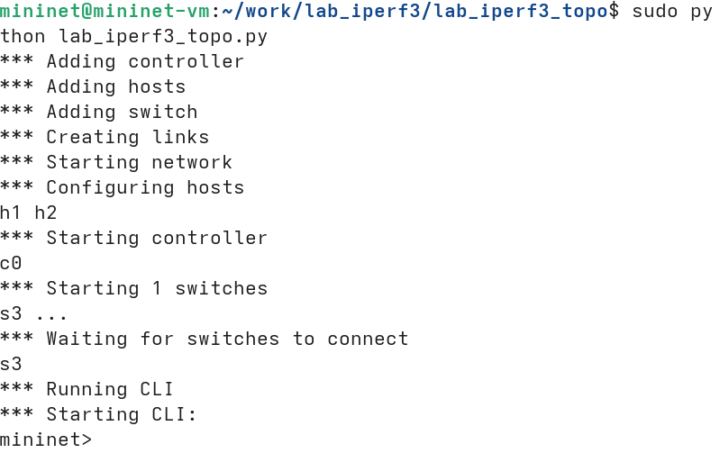
рис. 3
– После отработки скрипта посмотрела элементы топологии и завершите работу mininet:
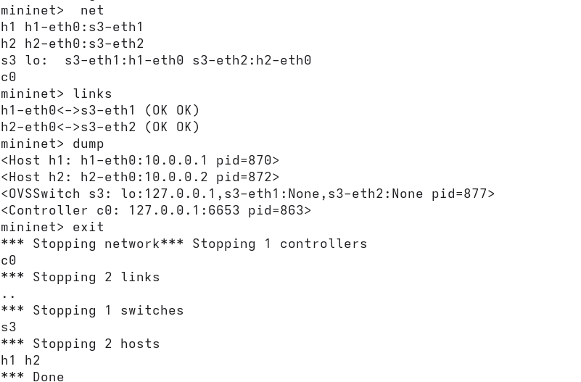
рис. 4

2.
Внесите в скрипт lab_iperf3_topo.py изменение, позволяющее вывести на экран информацию о хосте h1, а именно имя хоста, его IP-адрес, MACадрес. Для этого после строки, задающей старт работы сети, добавьте строку:
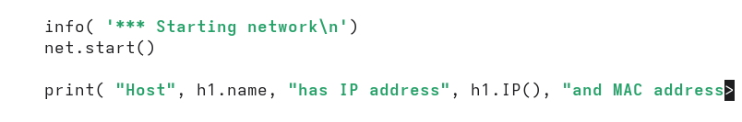
рис. 5
Здесь: – IP() возвращает IP-адрес хоста или определенного интерфейса; – MAC() возвращает MAC-адрес хоста или определенного интерфейса.

3.
Проверьте корректность отработки изменённого скрипта.
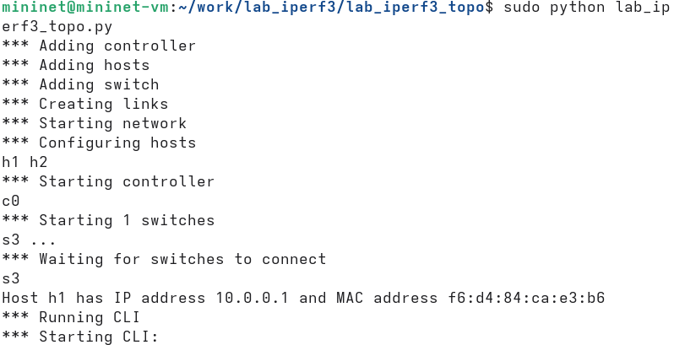
рис. 6

4.
Измените скрипт lab_iperf3_topo.py так, чтобы на экран выводилась информация об имени, IP-адресе и MAC-адресе обоих хостов сети. Проверьте корректность отработки изменённого скрипта.
рис. 7
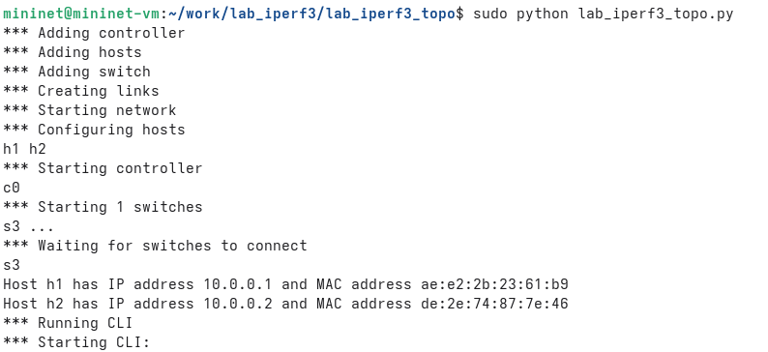
рис. 8

5.
Mininet предоставляет функции ограничения производительности и изоляции с помощью классов CPULimitedHost и TCLink. Добавьте в скрипт настройки параметров производительности: – Сделайте копию скрипта lab_iperf3_topo.py:
рис. 9
– В начале скрипта lab_iperf3_topo2.py добавьте записи об импорте классов CPULimitedHost и TCLink
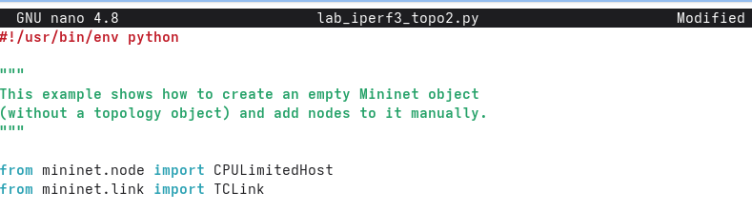
рис. 10
В скрипте lab_iperf3_topo2.py измените строку описания сети, указав на использование ограничения производительности и изоляции
В скрипте lab_iperf3_topo2.py измените функцию задания параметров виртуального хоста h1, указав, что ему будет выделено 50% от общих ресурсов процессора системы:
Аналогичным образом для хоста h2 задайте долю выделения ресурсов процессора в 45%.
В скрипте lab_iperf3_topo2.py измените функцию параметров соединения между хостом h1 и коммутатором s3
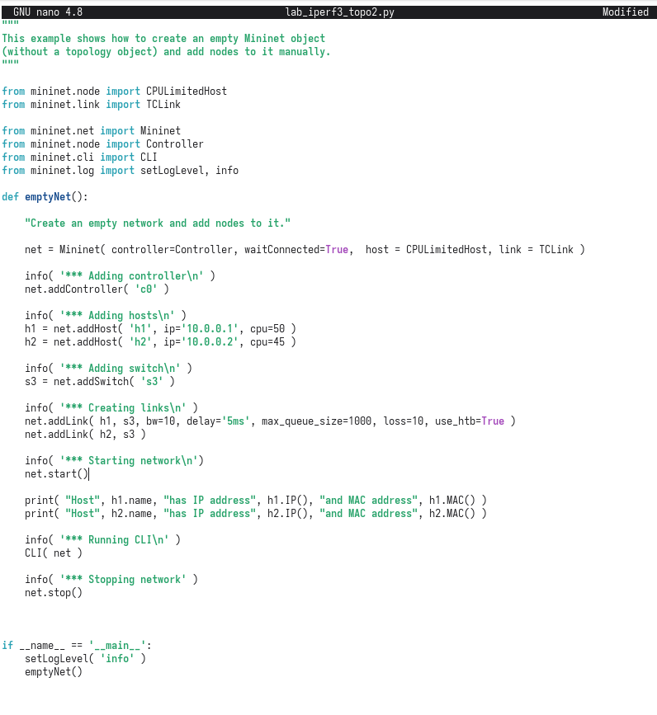
рис. 11
Здесь добавляется двунаправленный канал с характеристиками пропускной способности, задержки и потерь: – параметр пропускной способности (bw) выражается числом в Мбит; – задержка (delay) выражается в виде строки с заданными единицами измерения (например, 5ms, 100us, 1s); – потери (loss) выражаются в процентах (от 0 до 100); – параметр максимального значения очереди (max_queue_size) выражается в пакетах; – параметр use_htb указывает на использование ограничителя интенсивности входящего потока Hierarchical Token Bucket (HTB).
– Запустите на отработку сначала скрипт lab_iperf3_topo2.py, затем lab_iperf3_topo.py и сравните результат.
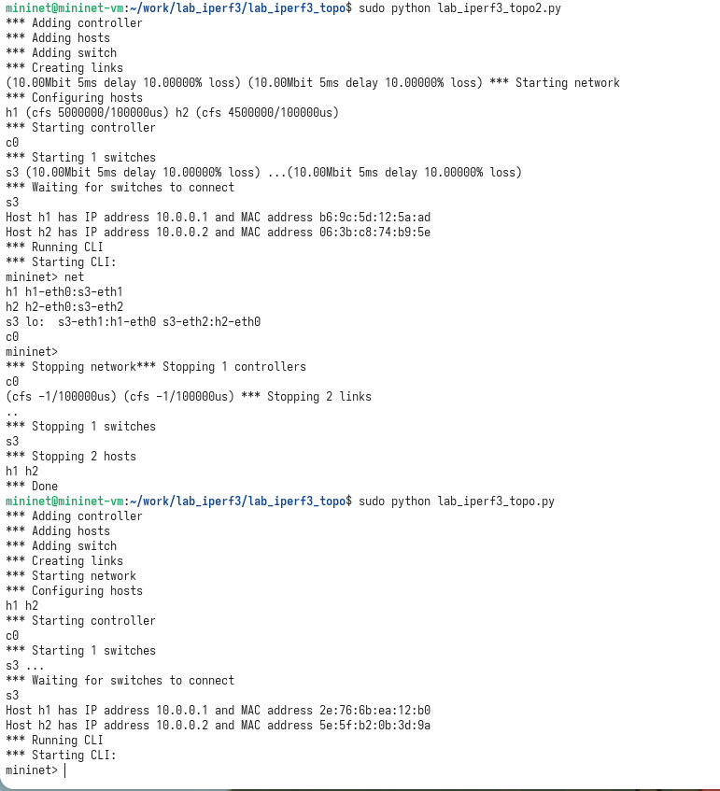
рис. 12

6.
Постройте графики по проводимому эксперименту: – Сделайте копию скрипта lab_iperf3_topo2.py и поместите его в подкаталог iperf:
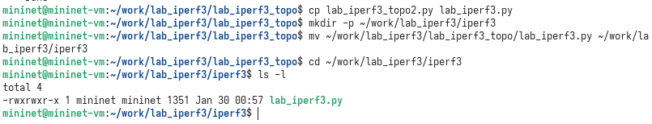
рис. 13
– В начале скрипта lab_iperf3.py добавьте запись
– Измените код в скрипте lab_iperf3.py так, чтобы: – на хостах не было ограничения по использованию ресурсов процессора; – каналы между хостами и коммутатором были по 100 Мбит/с с задержкой 75 мс, без потерь, без использования ограничителей пропускной способности и максимального размера очереди. – После функции старта сети опишите запуск на хосте h2 сервера iPerf3, а на хосте h1 запуск с задержкой в 10 секунд клиента iPerf3 с экспортом результатов в JSON-файл, закомментируйте строки, отвечающие за запуск CLI-интерфейса:
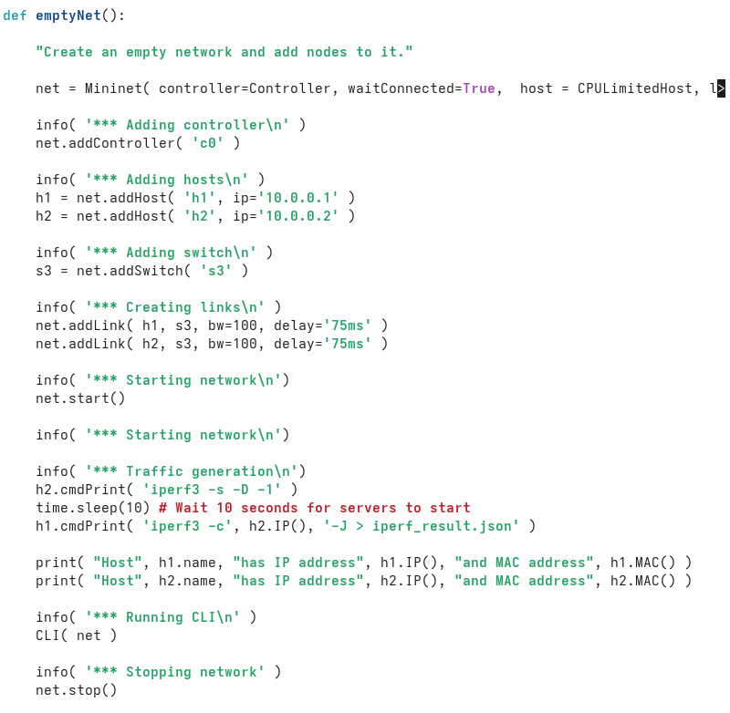
рис. 14
Запустите на отработку скрипт lab_iperf3.py:
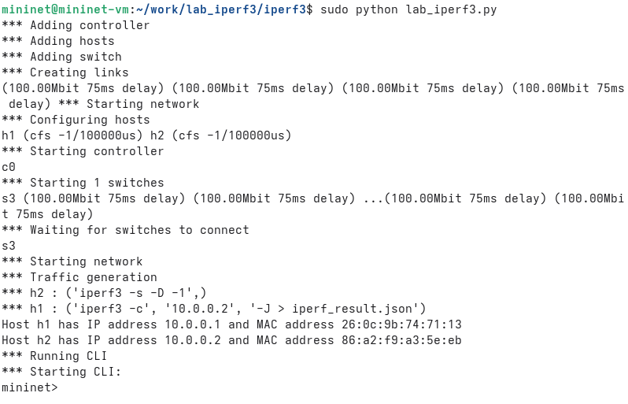
рис. 15
Постройте графики из получившегося JSON-файла:
рис. 16
Создайте Makefile для проведения всего эксперимента:
В Makefile пропишите запуск скрипта эксперимента, построение графиков и очистку каталога от результатов:
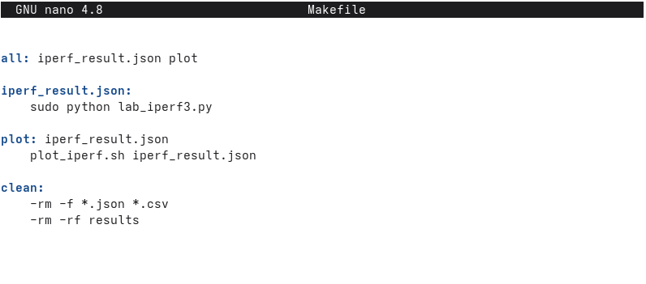
рис. 17
Проверьте корректность отработки Makefile:
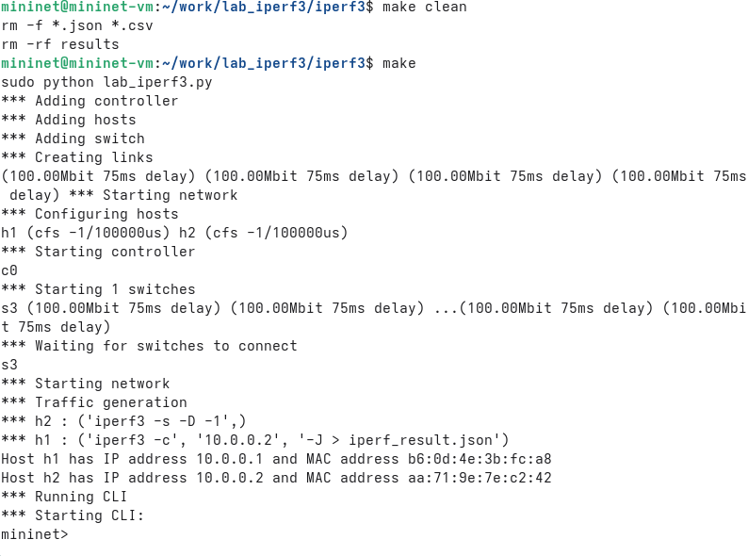
рис. 18

7.
Завершите соединение с виртуальной машиной mininet и выключите её.

Вывод:
Я познакомилась с инструментом для измерения пропускной способности сети в режиме реального времени — iPerf3, а также получила навыки проведения воспроизводимого эксперимента по измерению пропускной способности моделируемой сети в среде Mininet.

